經濟部水利署第十河川局會議紀錄
- 會議名稱：「淡水河二重疏洪道入口段河道整理工程(第一期第一標)」疏濬施工前工作坊
- 開會時間：111年01月10日(星期一)上午9時30分
- 開會地點：第一會議室
- 主持人：吳簡任正工程司瑞祥
- 出列席單位及人員：（詳會議出席人員簽到表）
- 主席致詞：（略）
- 討論事項：（詳議程）
- 出席委員及單位意見：
  - 劉委員駿明：
    - 圖3-1實施方案清疏工區範圍圖，與設計圖號A-05工程分期計畫平面圖套繪，原實施方案第一期工程，將北側四方形及東側三角形兩區區塊，改列第二期工程執行。原實施方案第二期工程，併入本次(第一期工程)辦理表面地上物清除。至於原實施方案第三期工程，將入口堰下游部份刪除不執行，符合110/7/8研商會議結論辦理。
    - 入口堰下游刪除不執行部分，若為造成二重疏洪道演算結果，僅提高疏洪量266cms(P2-4頁)或56cms(表2-5)之主因，建議套繪現有入口堰下游，地盤低於高程EL.3.0m以下範圍(圖2-14施工區域測量資料無法判斷)圖，以了解是否有深槽線，供策略者參考。
    - 入口堰下游右側請比照上游左側，採喇叭口形式將下游外側三角形面積，列入第二期工程內辦理疏濬，以增加導洪能力及分擔新店溪主流直衝影響。
    - 生態調查成果已就魚類、底棲生物、鳥類、蝶類、蜻蜓類、哺乳類、兩棲爬蟲類等，其中樣點C(二重疏洪道)昆蟲項目說明內容，將蝶類及蜻蜓類合併重複說明，請刪除，以免贅述。
    - 本案棲地環境營造主要以濕地為主，草皮為輔，三樣點鳥類調查，欠缺濕地活動力強且為亮點之雁鴨候鳥群，請利用文獻回顧說明有記錄候鳥。並以提供豐富食物鏈概念，將其他物種配合做棲地營造，請參考。
    - 預算已編列生態檢核相關費用，協辦執行組織與檢核人員、施工中查核頻率、施工後執行時間長短及成果報告撰寫格式，請列入廠商提出施工計畫書內予以規範，以利控管。
    - 第一期工程北側緊鄰生態敏感區，施工前應要求廠商採用「減輕」環境友善策略，在邊界竪立標竿並綁紮黃色警戒帶，以避免不當侵入破壞。
    - 候鳥迴避的9～4月季節而言，工期僅剩本(111)年四月前，即二、三月施工時間，請按每日疏濬量，規劃可行施工範圍，尤以緊鄰生態敏感區，應優先疏濬成新的溼地，做為濕地補償區。完工部分建議先辦理局部驗收，再以黃色警示帶隔離，防範施工人員及機具不當進入新的濕地。
  - 陳委員江河：
    - 簡報第12頁圖中標註有”四斑細蟌棲息地”字樣，然依據荒野保護協會目前所做之普查，入口堰區域的蘆葦叢尚未發現有四斑細蟌之分布，故應再加以確認釐清，或加註為” ”四斑細蟌潛在棲息地”為宜。
    - 本案除以疏濬為主要目的外，既有生態之保全與生物棲息環境之營造亦為重點，故建議於施工過程中宜聘請生態專業人員協助，進行較高頻度(每日或每二日)之重點生態觀測紀錄，以及提供施工人員相關之建議。
    - 有關現地植生清除掩埋一事，建議可盡量碎化縮小體積後加以深埋處理，並盡可能縮短工期，以降低對生物棲息之干擾。
    - 現地土方多為富含有機質之壤土，適合做為植栽種植之用，故建議後續仍可評估在不違背相關法令且有配套措施之情況下，以標售方式或開放民間取土使用，以促進資源有效利用。
    - 淡水河之疏濬工程將成為周期性之常態作業，故建議宜建立一套標準作業流程(SOP)，並利用本次工程之實施過程，進行相關疏濬工法、生物棲地營造及資源循環再利用等之試驗，且須加以監測追蹤，以作為後續標準作業流程滾動式修正之參考。
  - 陳委員仕泓：
    - 加速工程進行，留意水鳥棲息狀況，減少人的行動，機具類比較不會干擾，水柳可不須留存，目標為恢復灘塗地，高程降低為原則。
    - 樹林的清伐，可考慮結合碎木機，減少體積，加快掩埋速度。
    - 簡報中的紅樹林鷺鷥區，應為誤植。
    - 本區非四斑細蟌的棲息地，可不需要列入監測指標，但130隻的小水鴨可做為1-2月的重點指標，持續監督有其必要。
  - 林委員淑英：
    - 今天前往工程現場現勘，對於環境的認識較為具體；而由於前一天下雨，施工現場稍有泥濘，縱而可看出施工之辛苦；施工圍籬仍有留縫隙給生物移動之需，皆可見用心，甚為值得。
    - 茲有幾點意見供參考：
      - 本「實施計畫」有附錄呈現"意見回應"，但僅附10/07.08的視訊會議紀錄，缺110/10/26在十河局召開的工作坊紀錄，宜補上以充實本案實施歷程之史料。
      - p.2-4倒數第三行提及"疏洪道流量增加約266m^3"；p.2-5倒數第二行提及"疏洪道通洪量約438m^3"；在附錄p.8有王國樑組長的提問5：「…意旨可由6600cms再增加266cms?...」於此請教："使用266m^3"的表示方式是否正確？對王組長提問之答覆是否正確？
      - p.3-1有關「土石方處理」，提出處理有三個方式；110/07/08簡報中曾提及「疏濬工程無辦理土石標(零)售」，是否應提出確定選哪個方式。以現場觀察土壤，思及母岩化膏土壤耗時漫長，請斟酌可循環使用的做法。
      - P.4-1 p4.2.1最後一行語意不全，請補強之。
  - 陳委員建志：
    - 肯定計畫規則考量，評估生態檢核，實地現況勘查也符合相關計畫規則。
    - 為改善二重疏洪道，分洪功數及入口堰濕地的效應，建議針對B工區右側的沙洲可以調整一併清理，避免後續二次施工，得重架鋼橋，增加經費及生態濕地干擾。
    - 建議加快工程進度，縮短施工期程。
    - 建議規劃活化清疏土方(特別二三期)。
  - 呂委員翊維：
    - 本區生態重點標的是水鳥，與對岸台北市野雁保護區作為互補的棲地環境，其中又以度冬水鳥小水鴨是主要的指標物種，上午的現勘至少目擊140隻，近年來在此區的度冬數量約100-300隻多不等，已高於近年來華江雁鴨公園的小水鴨數量。但目前生態檢核的報告中鮮少針對雁鴨類的說明，僅以6-7月的調查資訊作為基準，並非冬候鳥(水鳥)的季節，沒有切中此區的生態議題，建議應加強或補充。鳥類的資料來源可參考eBird賞鳥資料庫、中華鳥會線上資料庫及TaiBIF資料庫。
    - 計畫書中生態檢核的三處樣區皆記錄有林八哥，此種是近年在野外幾乎絕跡的外來種鳥類，很可能調查上與白尾八哥混淆。雖然不是須關注的物種，仍建議確認並修正。
    - 針對生態檢核的迴避措施，建議不一定要用絕對的時間侷限施工時程。從上午的現勘可觀察到即便現場有施工，只要保持一段距離迴避直接干擾，小水鴨仍可以在施工區域不遠處棲息。建議應配合現場監測，彈性調整施工時間，盡可能縮短整體工期，減少在此區因施工對環境產生的干擾。
- 結論：
  - 為避免後續二次施工造成生態濕地干擾，B工區右側區域納入本案工程一併清疏(詳附件一：紅色斜線範圍)，請本局工務所儘速辦理後續行政程序，請施工廠商朝洋公司加快工程進度，減少人員及機具長時間干擾，以利生態回復。
  - 本次工作坊各委員指導意見請本局工務所與施工廠商朝洋公司研議納入施工階段生態檢核作業中，於候鳥季節期間與相關在地環團保持聯繫，以減輕施工作業對生態影響。

- 散會。(上午12時30分)
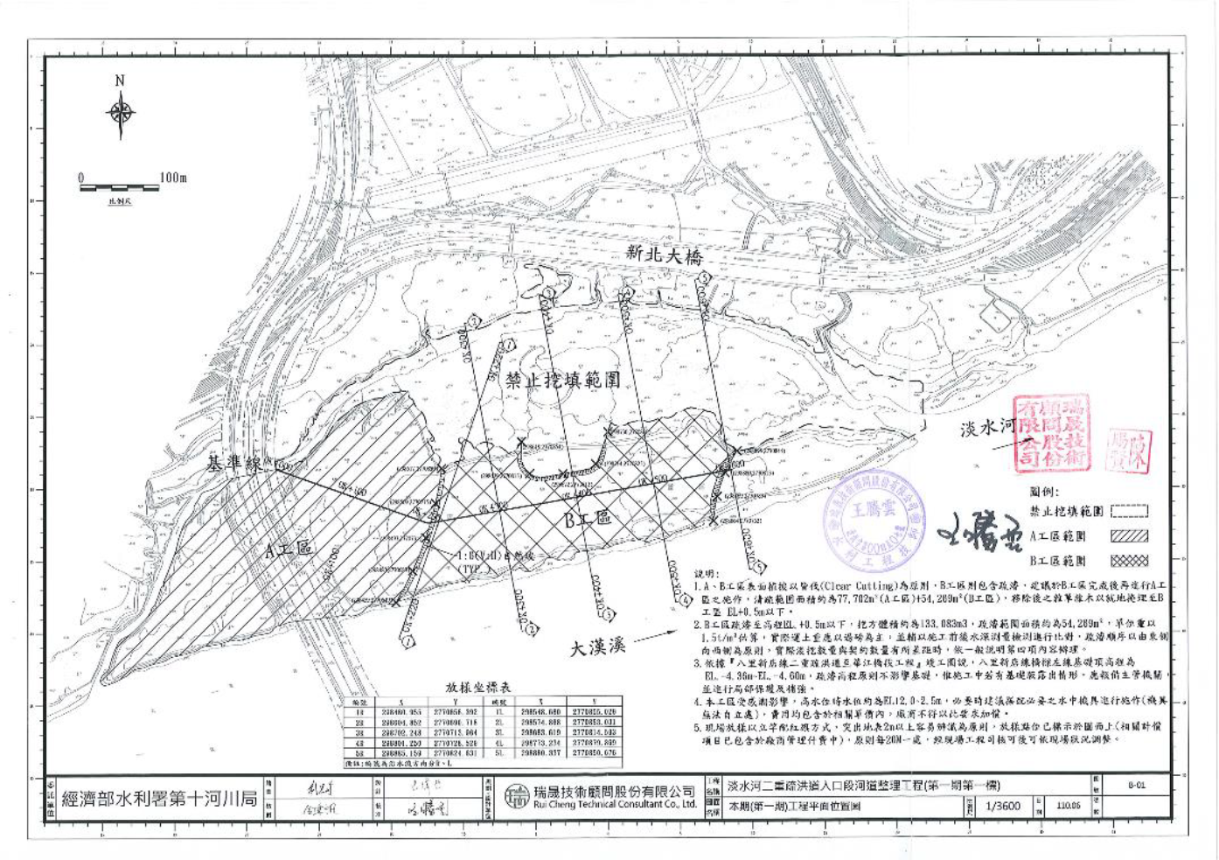
附件一 工程設計圖

